虹口区2015学年度第一学期期终教学质量监控测试
初三理化 试卷
2016.1
（满分150分，考试时间100分钟）
化 学 部 分
考生注意：
1．本试卷化学部分含三个大题。
2．答题时考生务必按答题要求在答题纸规定的位置上做答，在草稿纸、本试卷上答题一律无效。
可能用到的相对原子质量：C—12 O—16 Ca—40

六、选择题（共20分）
下列各题均只有一个正确选项，请将正确选项的代号用2B铅笔填涂在答题纸相应位置上，更改答案时，用橡皮擦去，重新填涂。
27.属于纯净物的是
A、100%纯牛奶 B、清澈的河水 C、洁净的空气 D、冰水混合物
28.低钠盐中的钠是指
A、单质 B、分子 C、原子 D、元素
29.低钠盐中常添加KCl，KCl中Cl的化合价是
A、+5 B、+3 C、+1 D、-1
30.属于溶液的是
A、豆浆 B、雪碧 C、酒精 D、蒸馏水
31.属于化学变化的是
A、酒精挥发 B、冰雪融化 C、食物腐败 D、雕刻印章
32.互为同素异形体的一组物质是
A、金刚石和石墨 B、干冰和冰 C、CO和CO₂ D、氧气和液氧
33.人体内一些体液的近似pH如下，其中碱性最强的是
A．胃液（0.9~1.5） B．胰液（7.5~8.0） C．胆汁（7.1~7.3） D．血浆（7.35~7.45）
34.汽车尾气系统中安装催化转化器可将污染物CO、NO转化为无毒的CO₂和N₂，反应的化学方程式是2CO + 2NO$\vec{\text{催化剂}}$2CO₂ + N₂。该反应中的还原剂是
A、CO B、NO C、CO₂ D、N₂
35.属于化合反应的是
A、Ca(HCO₃)₂$\vec{Δ}$ CaCO₃↓+ H₂O+ CO₂↑ B、2Mg + CO₂2MgO + C
C、CuSO₄+2NaOHNa₂SO₄+Cu(OH)₂↓ D、3Fe + 2O₂Fe₃O₄

36.自来水生产中可以杀菌消毒的物质是
A、CO B、Cl₂ C、明矾 D、活性炭
37.关于水资源保护的做法错误的是
A、严格监管农药和化肥的使用 B、富含氮、磷的生活污水直接排放
C、对水源地的水体严格保护 D、工业污水必须处理达标后方可排放
38.物质对应的用途错误的是
A、稀有气体：多用途电光源 B、生石灰：吸氧剂
C、干冰：人工降雨 D、活性炭：冰箱除味剂
39.煤炉越扇越旺，蜡烛一扇就灭，下列分析正确的是
A、扇蜡烛会降低蜡烛的着火点 B、扇蜡烛会减少火焰周围的氧气
C、扇煤炉可增大进入的氧气的量 D、扇煤炉会增加可燃物
40.物质在空气中燃烧的现象，描述正确的是
A、镁：耀眼白光 B磷：白色的雾
C、硫：蓝紫色火焰 D碳：产生白烟
41.关于微粒的说法正确的是
A、只有分子能构成物质 B、分子间有间隙而原子间没有
C、一个O原子的质量约为$\frac{\text{16}}{6\text{.}\text{02}×{\text{10}}^{\text{23}}}$g D、液态变为固态后构成物质的微粒就不动了
42.不具有启普发生器的工作原理的装置是
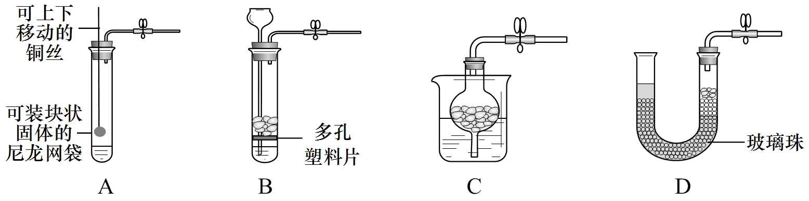
43.把甲、乙、丙、丁四种物质放入一密闭容器中，在一定条件下反应一段时间后，测得反应前后各物质的质量如下表，相关分析错误的是
A、乙可能是催化剂  B、甲、丙是反应物  C、参加反应的甲、丙的质量比为1:2  D、丁一定是化合物 | 物质 | 甲 | 乙 | 丙 | 丁
A、乙可能是催化剂  B、甲、丙是反应物  C、参加反应的甲、丙的质量比为1:2  D、丁一定是化合物 | 反应前质量（g） | 4.0 | 2.0 | 3.0 | 2.0
A、乙可能是催化剂  B、甲、丙是反应物  C、参加反应的甲、丙的质量比为1:2  D、丁一定是化合物 | 反应后质量（g） | 1.2 | x | 2.4 | 5.4
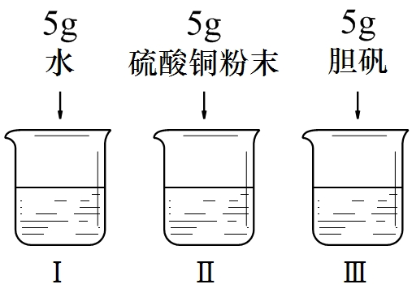
44.相关说法正确的是
A、氧化反应就是物质与氧气发生的反应
B、摩尔质量就是式量
C、氧化物就是由两种元素组成的含氧化合物
D、饱和溶液就是不能再溶解物质的溶液
45.如右图所示，20℃时100g硫酸铜饱和溶液中，分别加入下列物质后，相关分析错误的是
A、溶质质量：Ⅰ=Ⅲ＞Ⅱ B、溶剂质量：Ⅰ＞Ⅲ＞Ⅱ
C、溶液质量：Ⅰ＞Ⅱ=Ⅲ D、溶质质量分数：Ⅰ＜Ⅱ=Ⅲ

46.一定量的木炭在盛有氧气和氮气混气体的密闭容器中燃烧，有关分析正确的是
A、反应前后混合气体中氮气的质量分数不变
B、反应后气体混合物的组成有3种情况
C、若反应后气体是3种气体的混合物，则其中C、O元素的质量比一定小于12:16
D、若反应后气体中有氧气，则容器中C、O元素的质量比大于12:32

七、填空题（共21分）
请将结果填入答题纸的相应位置。
47. 化学是人类用以认识和改造物质世界的主要方法和手段之一。
① 人类生存离不开空气。空气中含量最多的气体是 （1） ，其体积分数是 （2） ；引起温室效应的气体是 （3） ；引起酸雨的主要气体是 （4） 。
-
+
a

b

② 如右图所示的装置可以帮助我们认识水的组成。a试管中的气体是 （5） ，发生反应的化学方程式是 （6） ；检验b试管中气体的方法是 （7） 。
③ 化学与医学密切相关，为人类健康做贡献。中国科学家屠呦呦因从中草药中分离出青蒿素（C₁₅H₂₂O₅）应用于疟疾治疗，挽救了数百万人的生命而获得了2015年诺贝尔生理学或医学奖。C₁₅H₂₂O₅由 （8） 种元素组成，碳、氢元素的原子个数比是 （9） ；0.4 mol C₁₅H₂₂O₅中约含有 （10） 个氧原子（用科学记数法表示）。
48.右图是X、Y、Z三种固体物质的溶解度曲线，请回答下列问题：  ① t₁℃时三种物质溶解度由大到小的顺序是 （11） ；  ② 要配制溶质质量分数相同的Y、Z饱和溶液，需要把温度控制在 （12） ℃；  ③ t₂℃时，25 g X的饱和溶液中含有5 gX，则此时X的溶解度是 （13） g/100g水； | 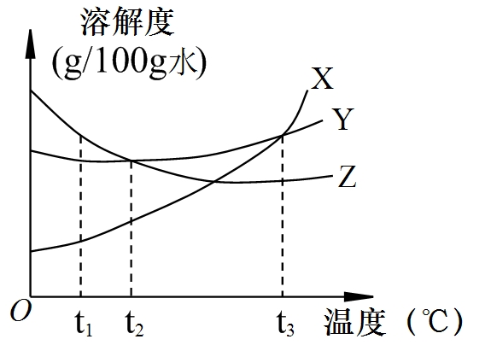
④ 固体X中含有少量的Y，要得到较纯净的X，可以采用的方法是 （14） ；
⑤ t₃℃的X、Y、Z的饱和溶液降温至t₂℃时，溶质质量分数由大到小的顺序是 （15） ；
⑥ t₃℃接近饱和的X溶液逐渐冷却至t₁℃，下图中有关量随时间变化的趋势正确的是 （16） ；
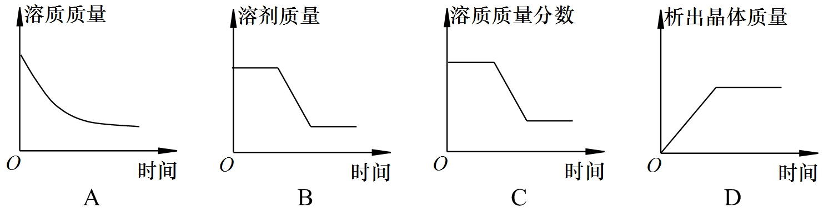
49.某白色固体可能是煅烧碳酸钙后的剩余物，为确定其成分，进行如下实验：
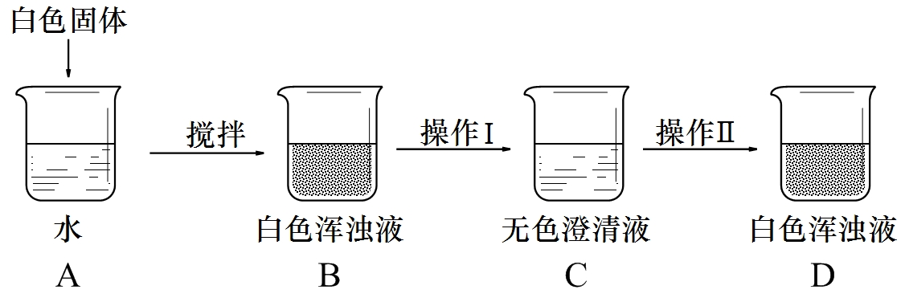
① 高温煅烧碳酸钙的化学方程式是 （17） ；
② 分离B中难溶物的操作Ⅰ是 （18） ；
③ 操作Ⅱ的目的是 （19） ，D中白色固体可能是 （20） ；
④ 为达到实验目的，还应进行的操作是 （21） 。

八、简答题（共20分）
请根据要求在答题纸相应的位置作答。
50.实验室常用的装置如下，请回答。
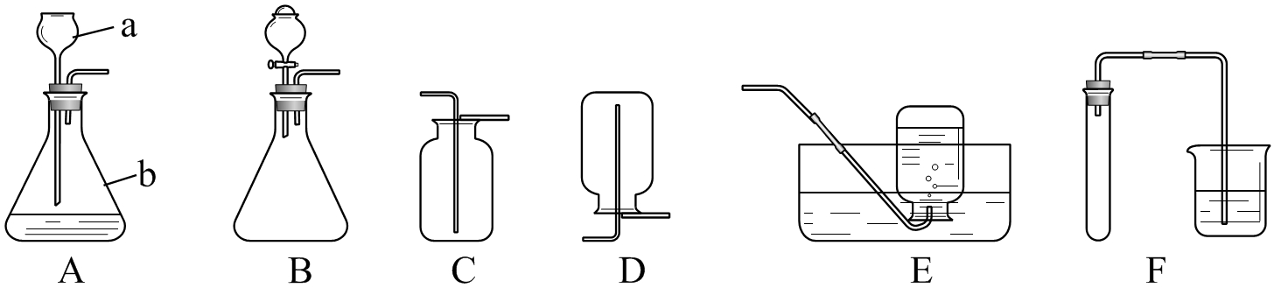
① 写出编号仪器的名称：a （1） ；b （2） ；
② 图示装置中的错误之处是 （3） ；（指明装置编号及具体错误）
③ 如图F所示用热毛巾对装置进行气密性检查，需要进行的操作和观察的现象是 （4） ；
a、用热毛巾捂住试管，观察导管口是否冒出气泡
b、拿开热毛巾，导管内是否形成液柱
c、液柱高度在1 min内是否不变
④ 收集氧气和二氧化碳气体都可以使用的装置是 （5） ；（填装置编号）
⑤ 经测定某次制取二氧化碳后的剩余溶液的pH=4，则该溶液能使石蕊变 （6）色；
⑥ 用双氧水和二氧化锰制取氧气，反应的化学方程式是 （7） ；下图是溶质质量分数分别为
w₁、w₂、w₃、w₄的双氧水完全分解生成氧气的体积与时间的关系的示意图。为了使反应能保持较平稳地进行，可以采取的措施是：Ⅰ.选用合适的发生装置 （8） （填装置编号），以调节滴液速率；Ⅱ. （9） 。 | 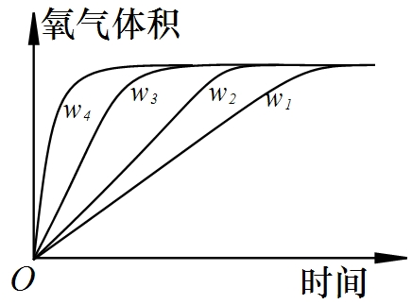

51.M g某石灰石样品与足量稀盐酸反应（杂质不反应），共生成0.1mol二氧化碳。请计算：
① 参加反应的碳酸钙的质量。（请根据化学方程式列式计算） （10）
② 已知该样品中含碳酸钙80%，则M= （11） g。
52.为探究某干燥的绿色固体粉末的元素组成，某小组进行了如图所示的两个实验，请回答：
实验一 |  |  |  | 实验二
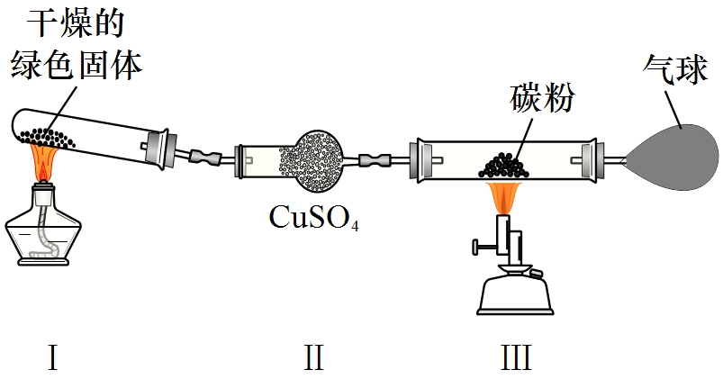 |  |  |  | 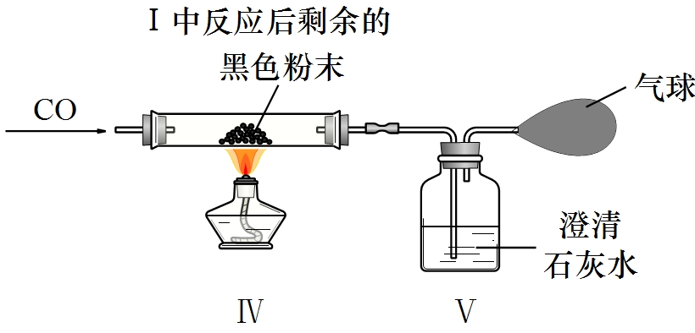
固体变  为黑色 | 白色变为蓝色 | 固体  减少 |  | 黑色变为  光亮红色 | 变  浑浊
① 装置Ⅱ中的现象说明装置Ⅰ中产生了 （12） ；
② 装置Ⅳ中发生反应的化学方程式是 （13） ；
③ 实验二中气球的作用是 （14） ；
④ 实验二的步骤如下，其正确顺序是： （15） ；
a、通一段时间的CO b、继续通CO c、熄灭酒精灯
d、待黑色变成光亮红色 e、停止通CO f、点燃酒精灯
⑤ 根据上述实验现象推知绿色固体的元素组成是 （16） ；

